**Tugas Jaringan Komputer**

Nama : Arif Siddik Muharam

NIM : 22040003

Kelas : R-2 Teknik Informatika – Semester 2

Mata Kuliah : Jaringan Komputer I (Dasar)

Tema : Pembuatan Topologi Jaringan Client-Server IP DHCP dengan  
Cisco Tracer

Hari/Tanggal : Jum’at, 03 Maret 2023

**1. Topologi Awal**

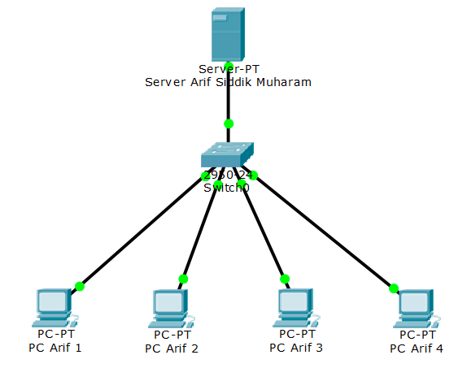

1. **Konfigurasi IP Server DHCP**

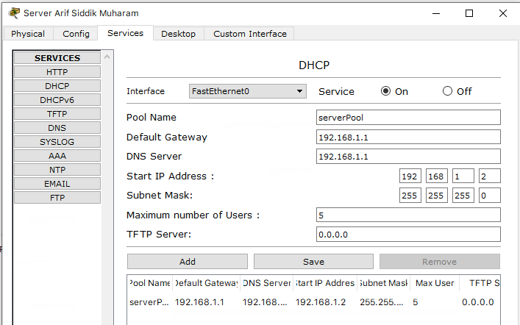

1. **Konfigurasi IP Client DHCP**

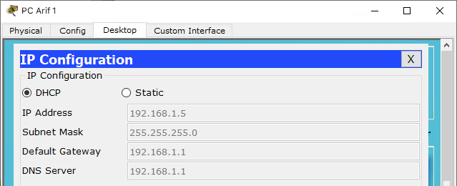

1. **Pengujian Koneksi dari Server ke Client**

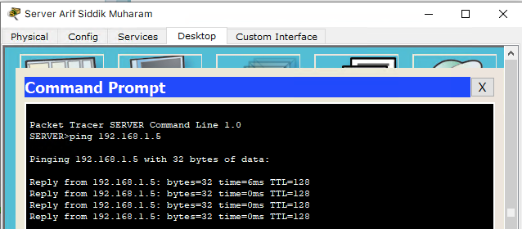

**5. Pengujian Koneksi dari Client ke Server**

